- Выбор и обоснование средств проектирования и реализации
Для успешной реализации волонтёрского портала, важно правильно выбрать технологический стек, который обеспечит высокую производительность, безопасность и устойчивость системы. В рамках проекта мы используем FastAPI для серверной части, PostgreSQL для управления данными, а также NGINX в качестве веб-сервера, что позволит создать эффективную и масштабируемую платформу.
Backend реализован на базе FastAPI — легковесного Python-фреймворка для создания API. FastAPI поддерживает асинхронные запросы, что обеспечивает высокую скорость обработки данных и позволяет обрабатывать большое количество одновременных подключений. Этот фреймворк также предлагает встроенные механизмы для валидации данных и генерации документации API, что упрощает разработку и тестирование. Это также облегчает интеграцию с внешними сервисами, что особенно важно для портала, где возможны интеграции с другими волонтёрскими платформами.
Для хранения данных мы выбрали реляционную базу данных PostgreSQL. Этот СУБД является одним из самых надёжных решений для хранения больших объёмов данных, обеспечивая при этом высокую производительность и безопасность. PostgreSQL отлично поддерживает транзакционную целостность и сложные запросы, что позволит обрабатывать большое количество данных и сохранять целостность системы. Кроме того, её расширяемость позволяет добавлять новые функции и типы данных, что обеспечит гибкость при возможном развитии портала.
В качестве веб-сервера мы используем NGINX, который зарекомендовал себя как надёжное и производительное решение для обработки HTTP-запросов. NGINX эффективно управляет трафиком, распределяя нагрузку между серверами и увеличивая устойчивость системы. Благодаря встроенным функциям кэширования и поддержки обратного прокси, NGINX позволяет ускорить загрузку страниц и обрабатывать большое количество запросов, что особенно важно при росте числа пользователей. Это обеспечит бесперебойную работу портала в периоды высокой активности.
- Проектирование архитектуры приложения
На рисунке (?) представлена схема архитектуры веб-приложения для волонтёрского портала:
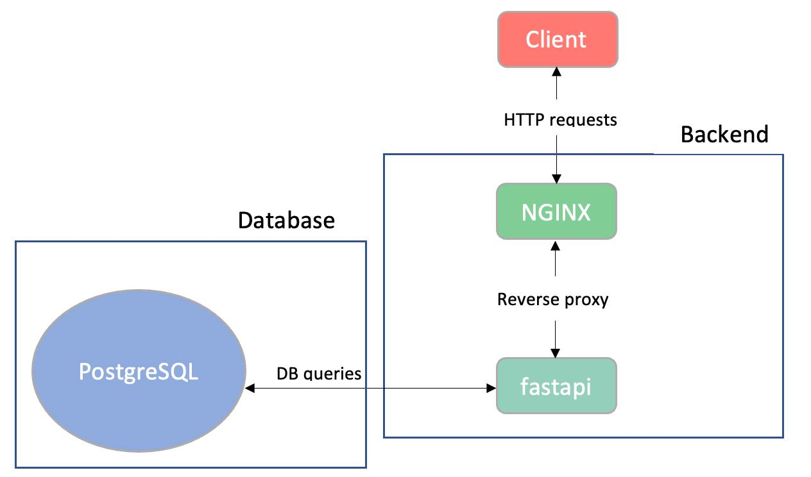
Рисунок (?) - схема архитектуры веб-приложения для волонтёрского портала
Схема включает в себя следующие компоненты:
- клиентская сторона представлена фреймворком React.js, который позволяет пользователям взаимодействовать с порталом в реальном времени. React.js отправляет HTTP-запросы на серверную часть, чтобы получить данные и выполнить различные операции;
- серверная часть представлена веб-сервером nginx и fastapi, которые отвечают за всю бизнес-логику портала: прием и обработка HTTP-запросов от клиентской части и взаимодействие с базой данных;
- база данных используется для хранения и управления данными приложения. Серверная часть обращается к базе данных через SQL-запросы, чтобы совершить действия над информацией

- Проектирование хранилища данных
Основные сущности и атрибуты
В таблице 1 приведены основные сущности с описанием их атрибутов.
Таблица 1 – сущности и их атрибуты
Сущность | Атрибуты | Описание
alembic_version | version_num | Номер версии для миграций базы данных
category | category_id, category_name | Категории событий
country | country_id, country_name | Страны
city | city_id, city_name, country_id | Города
volunteer_org | vol_id, vol_name, vol_contact_person, vol_email, vol_phone, city_id, country_id, vol_foundation_date, vol_status, vol_count_members | Волонтерские организации
user_metadata | user_metadata_id, email, hashed_password, city_id, country_id, status, isActive, avatar_image, user_name, user_surname, age | Метаданные пользователей
user | user_id, user_metadata_id, email, is_superadm, is_regionadm, is_cityadm, is_volunteer | Пользователи системы
event | event_id, event_name, category_id, city_id, country_id, start_date, end_date, participation_points, required_volunteers, rewards, longitude, latitude, image, creation_date, event_status | События, организованные в системе
user_volunteer_org | user_volunteer_org_id, user_id, vol_id, join_date | Участие пользователя в волонтерской организации
event_registration | registration_id, user_id, event_id, registration_date | Регистрация пользователей на события
chat_messages | id, sender_id, recipient_id, message, time, delivered | Сообщения в чатах
Логическая модель данных
Логическая модель данных представлена ключевыми связями между сущностями. Сущности связаны через внешние ключи, которые определяют связь между таблицами.
- Связи между странами, городами и пользователями:
- Таблица city связана с country через атрибут country_id.
- Таблица user_metadata связана с city и country через city_id и country_id соответственно.
- Связи для пользователей и их метаданных:
- user_metadata хранит данные о пользователях, включая город, страну, статус и т.д.
- Основная таблица user содержит user_metadata_id и связана с user_metadata через user_metadata_id.
- Связи для событий и волонтерских организаций:
- volunteer_org связывается с city и country через city_id и country_id, определяя местоположение организации.
- event связан с category, city, country, а также с пользователем (user_id), который организует событие.
- Регистрация на события и участие в организациях:
- event_registration связывает user с event по user_id и event_id, отслеживая регистрацию на событие.
- user_volunteer_org связывает user с volunteer_org для отслеживания членства пользователей в организациях.
- Связи для системы сообщений:
- chat_messages связывается с user_metadata для отслеживания отправителя (sender_id) и получателя (recipient_id) сообщений.
Инфологическая модель данных
В инфологической модели описываются основные сущности и их взаимосвязи:
- Пользователи связаны с метаданными пользователей и могут быть участниками волонтерских организаций и событий.
- Города и страны играют роль географических данных и связаны с пользователями и организациями.
- Категории служат для классификации событий.
- Сообщения обеспечивают связь между пользователями через чаты.

Дополнительные ограничения целостности
- Уникальные ограничения:
- Поле email в таблицах user и user_metadata должно быть уникальным.
- Каскадные операции:
- При обновлении данных таблицы city происходит каскадное обновление в зависимых таблицах (user_metadata, volunteer_org).
- При удалении записи в таблице user_metadata и связанных данных в chat_messages или event_registration записи помечаются как NULL или удаляются каскадно.
- Проверки на пустые значения и обязательные поля:
- Поля, которые участвуют в связях или являются ключевыми, должны быть не NULL (например, country_id в таблице city должен быть заполнен для указания страны).
Схема базы данных показана на рисунке Х:

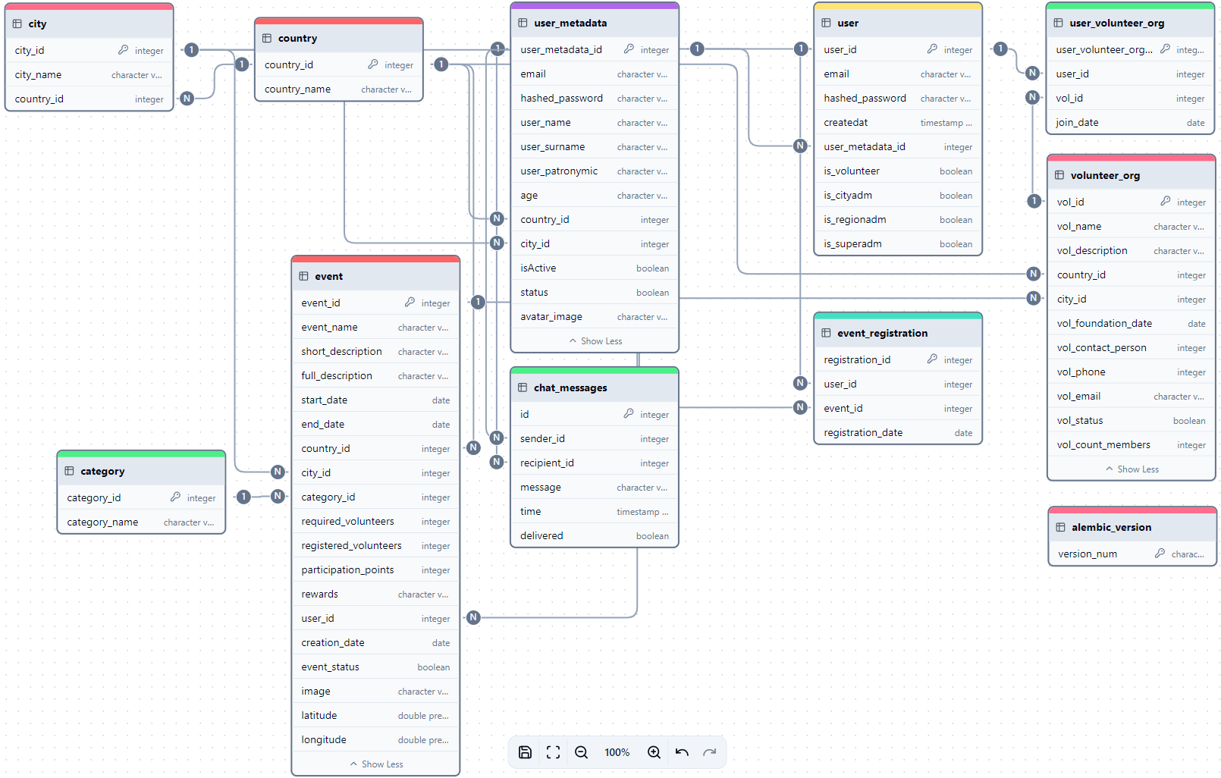
Рисунок Х – Схема БД
- Проектирование пользовательского интерфейса
  - Верхнеуровневое определение экранов
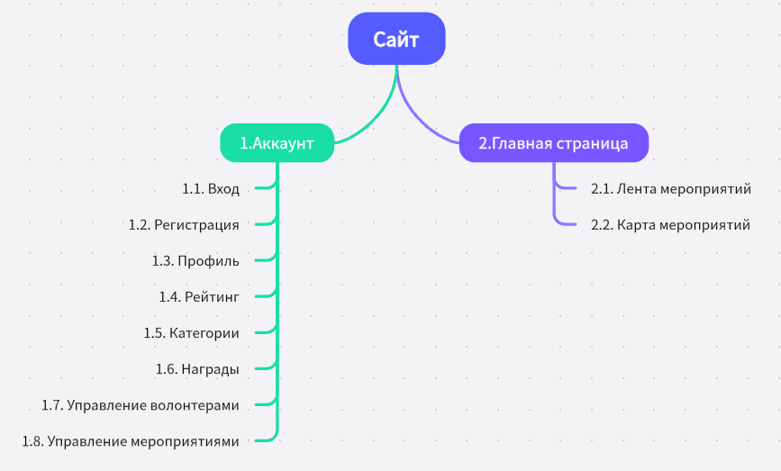
Рисунок (?) – Иерархия экранов

  - Назначение экранов
Таблица (?) – Назначение экранов
№ экрана | Краткое название | Поля ввода для валидации | Описание экрана и его поведения
1.1 | Вход | Email, Пароль | Экран входа в систему. Пользователь вводит email и пароль. При нажатии на кнопку "Войти" происходит проверка данных, успешный вход или сообщение об ошибке.
1.2 | Регистрация | Имя, Email, Пароль, Подтверждение пароля | Экран регистрации нового пользователя. Проверяется корректность email, совпадение паролей, уникальность email. После успешной регистрации — перенаправление на профиль.
1.3 | Профиль | Имя, Фото профиля, Номер телефона, Страна и Город | Отображает данные пользователя. Пользователь может обновить информацию, загрузить фото. Изменения сохраняются по нажатию кнопки "Сохранить".
1.4 | Рейтинг | Н/Д | Экран отображает текущий рейтинг пользователя. Представляет список достижений, которые влияют на рейтинг.
1.5 | Категории | Н/Д | Перечень доступных категорий мероприятий. Позволяет выбирать категории для фильтрации мероприятий.
1.6 | Награды | Н/Д | Показывает награды и достижения пользователя. При клике на награду можно увидеть детали (например, за что она получена).
1.7 | Управление волонтерами | Н/Д | Показывает награды и достижения пользователя. При клике на награду можно увидеть детали (например, за что она получена).
1.8 | Управление мероприятиями | Фильтры по категориям, Поля поиска | Экран для организаторов. Позволяет находить волонтеров по критериям и назначать им задачи.
2.1 | Лента мероприятий | Название мероприятия, Даты, Место, Описание | Организаторы создают или редактируют мероприятия. Поля валидации включают обязательное название, дату начала и конца, адрес мероприятия.
2.2 | Карта мероприятий | Н/Д | Главная страница с лентой мероприятий. Показывает список ближайших событий с кнопками для записи или просмотра деталей.

  - Отрисовка и описание макетов ваших экранов
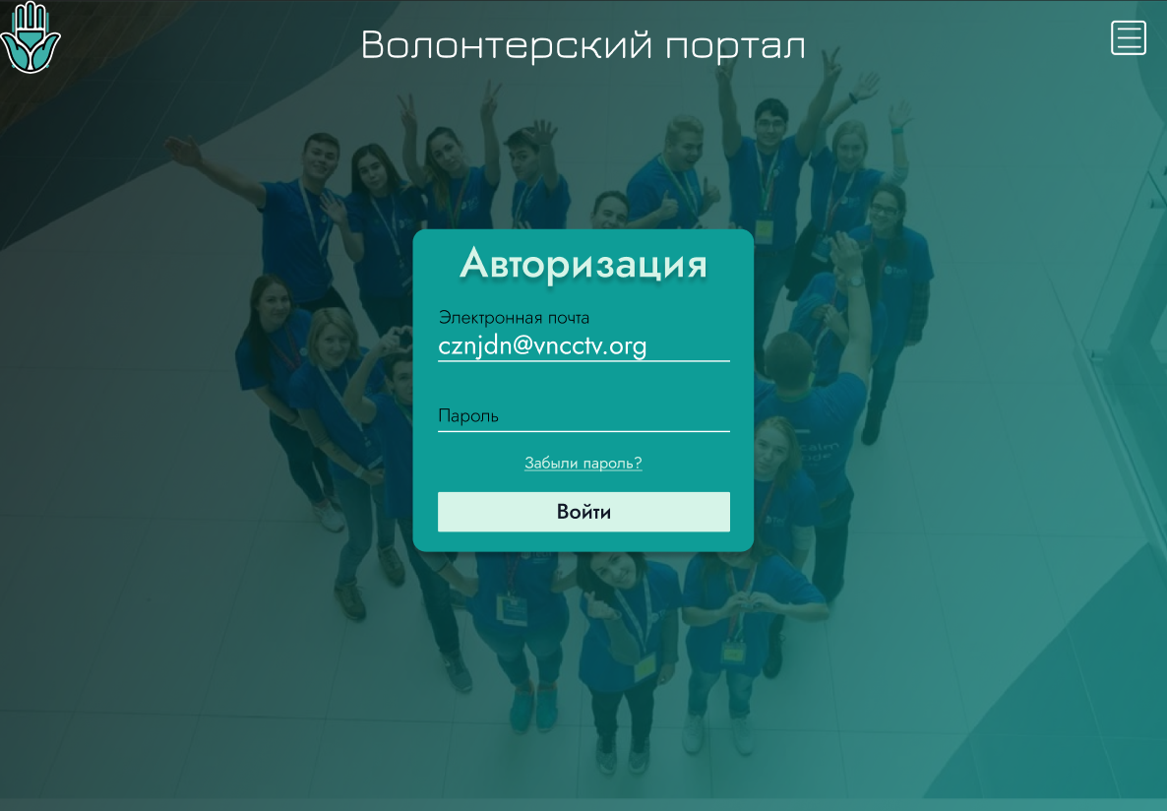
Рисунок 1.1 – Макет авторизации

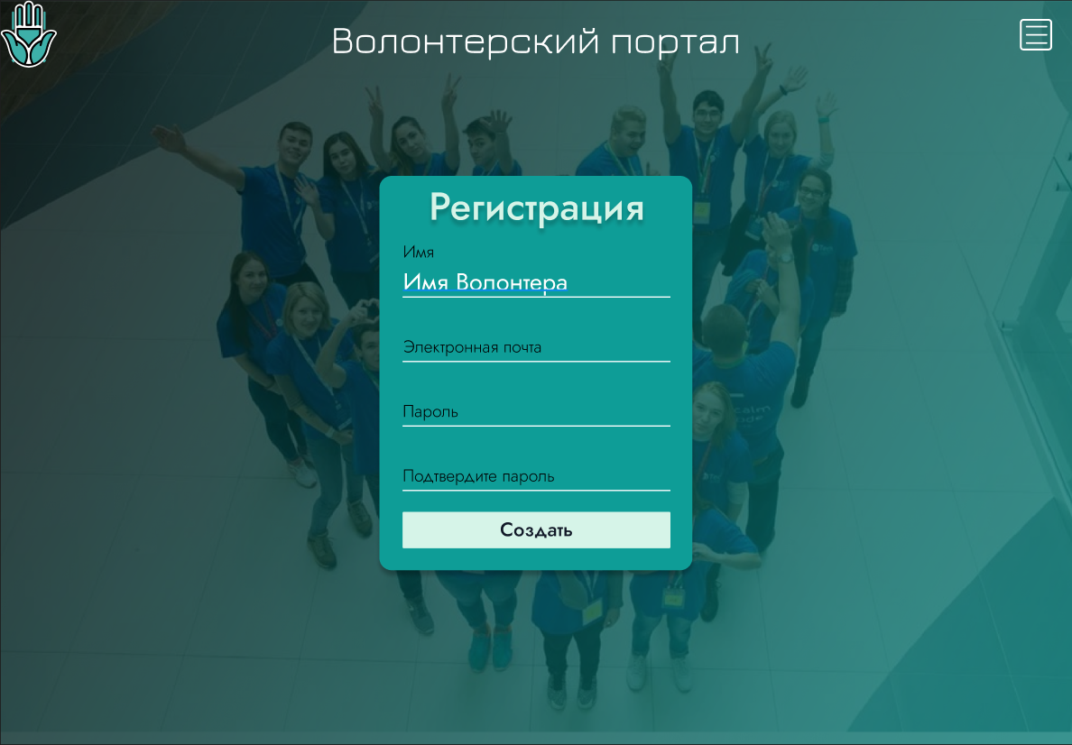
Рисунок 1.2 – Макет регистрации
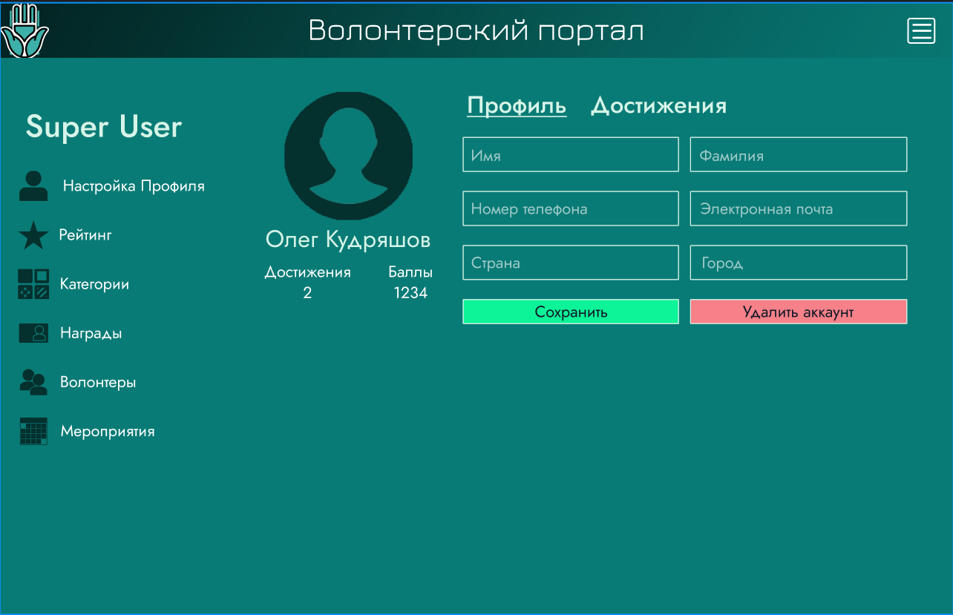
Рисунок 1.3 – Макет страницы СуперЮзера

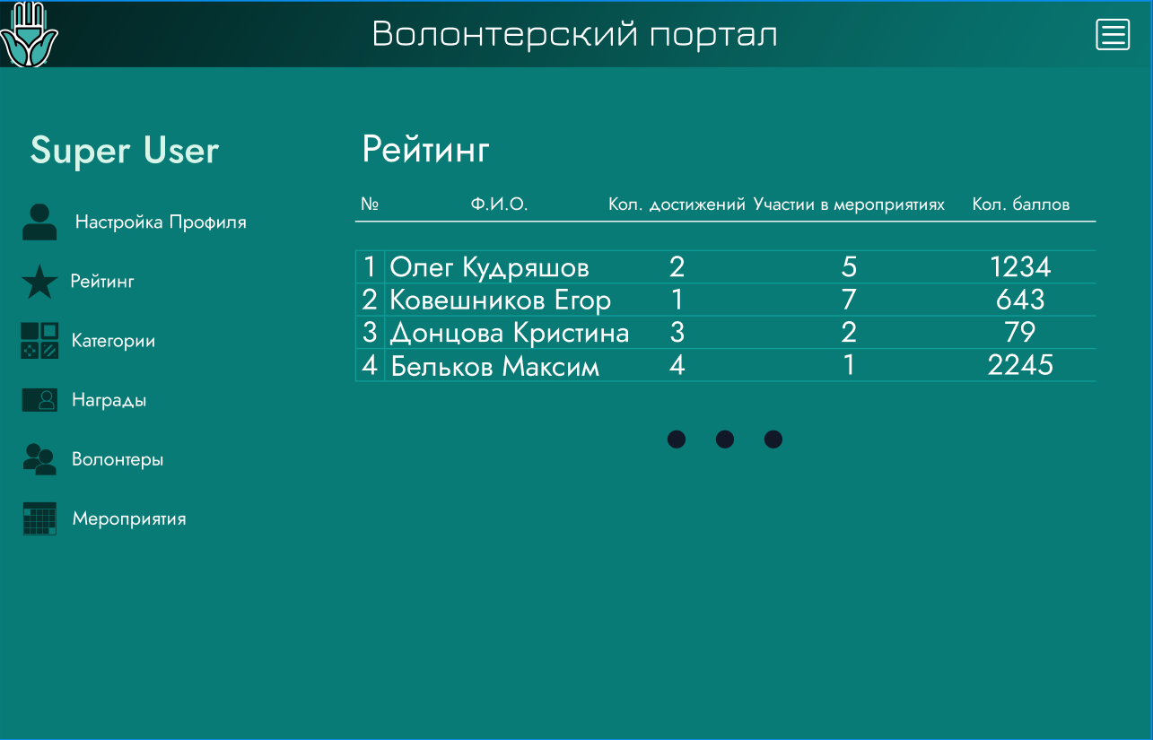 Рисунок 1.4 – Макет страницы рейтинга

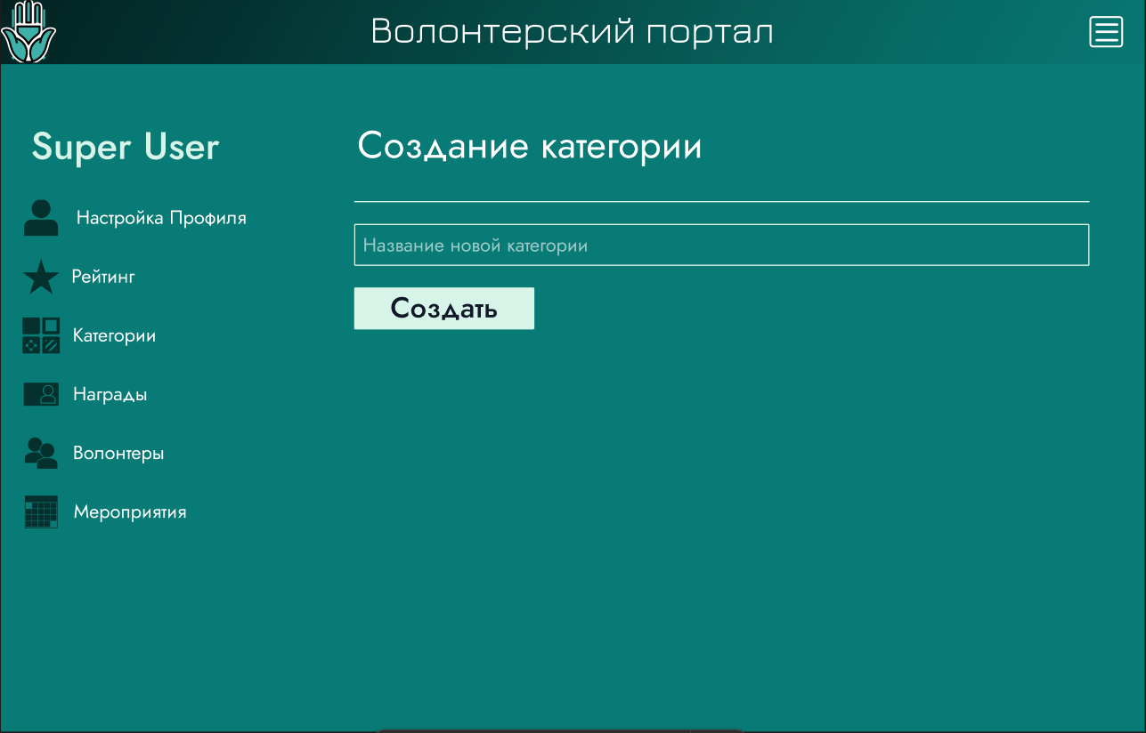 Рисунок 1.5 – Макет страницы создания категории

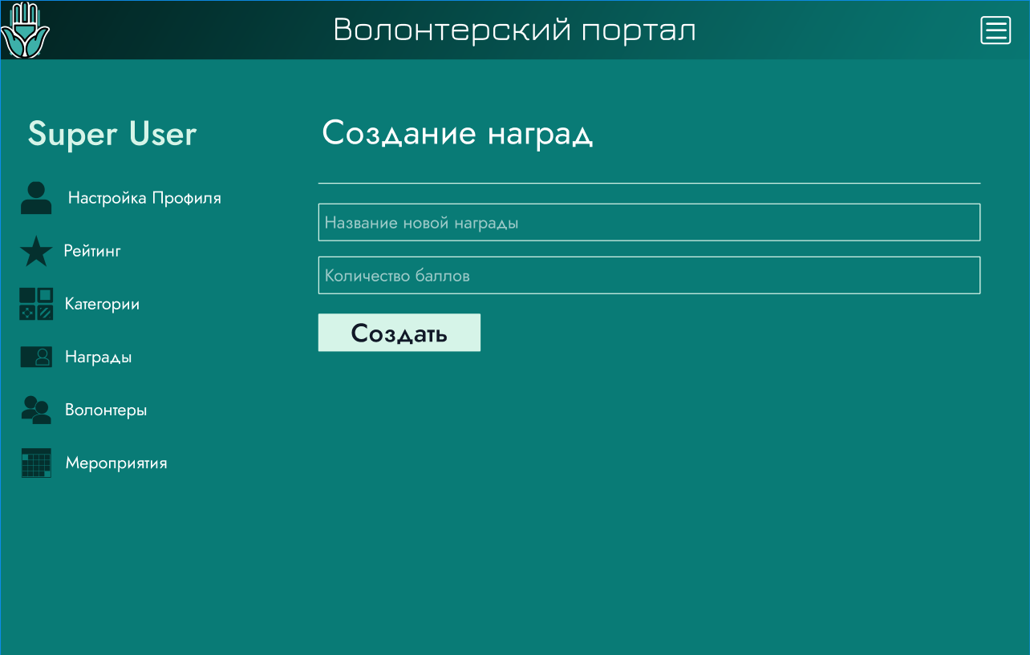
Рисунок 1.6 – Макет страницы создания наград

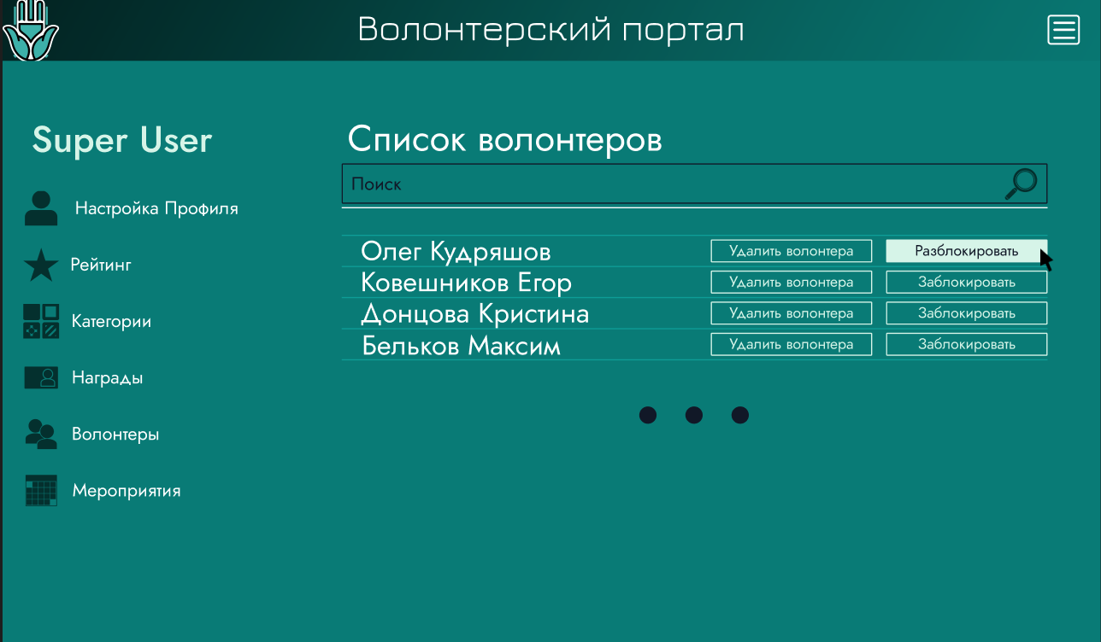
Рисунок 1.7 – Макет страницы списка волонтёров

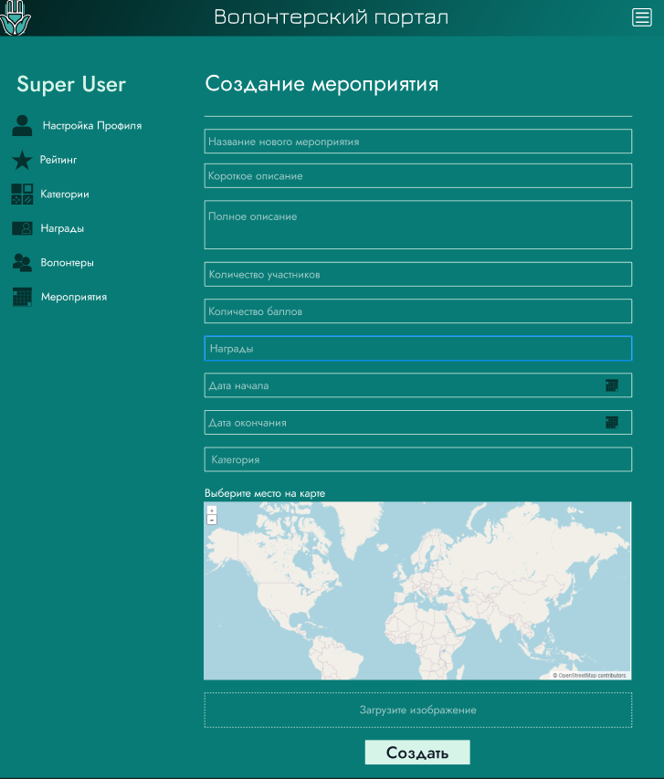
Рисунок 1.8 – Макет страницы создания мероприятий
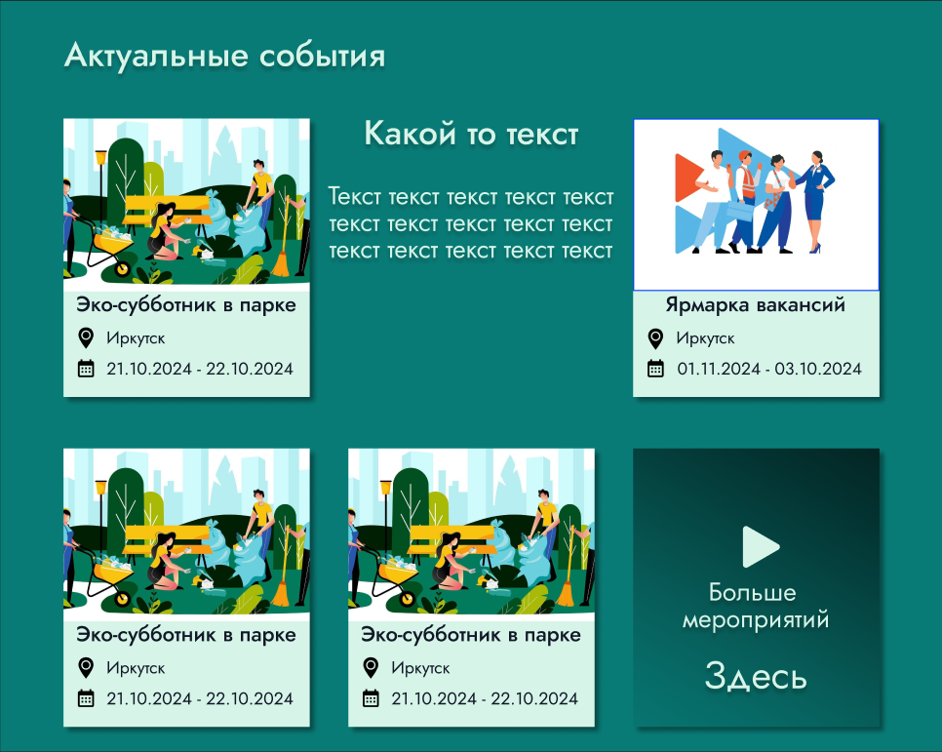
Рисунок 2.1 – Макет страницы актуальных событий
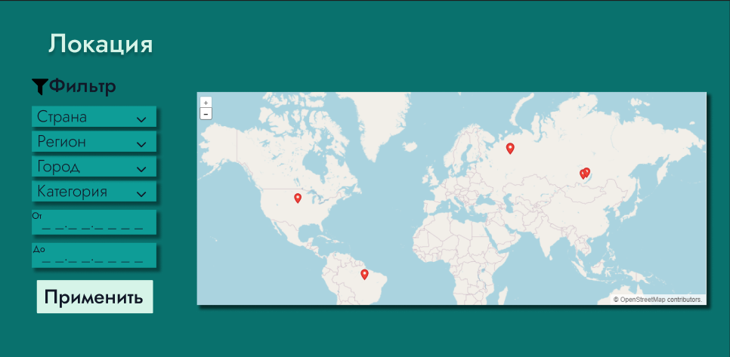 Рисунок 2.2 – Макет страницы карты мероприятий

4 Карта экранов и состояний
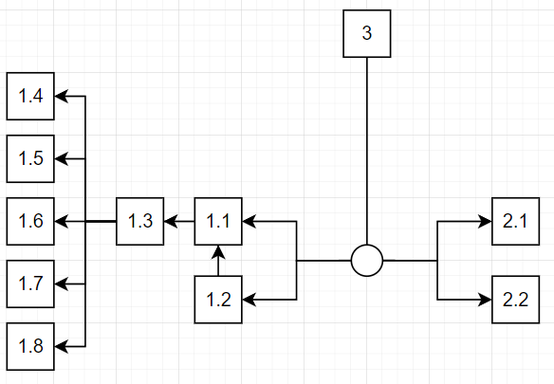
Рисунок Х – карта экранов и состояний

